Prénom : ……………………………… | Date : …………………………………………………………

LES HOMMES

Le système respiratoire

La respiration permet aux hommes de récupérer l'oxygène dont ils ont besoin pour survivre et de rejeter les déchets gazeux comme le gaz carbonique.

Le mécanisme de la respiration nécessite la participation et la collaboration de plusieurs organes. | 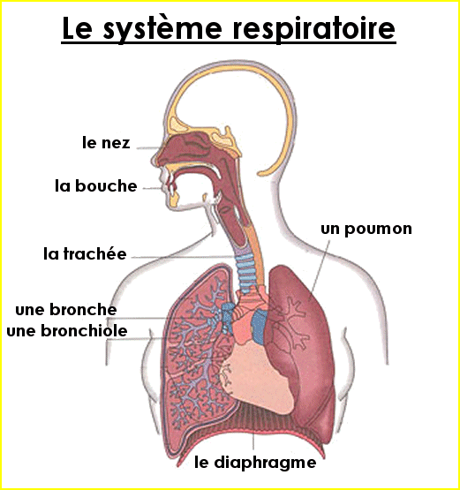

Le mécanisme de la respiration
L'air, chargé d'oxygène pénètre dans nos poumons au cours de l'inspiration.

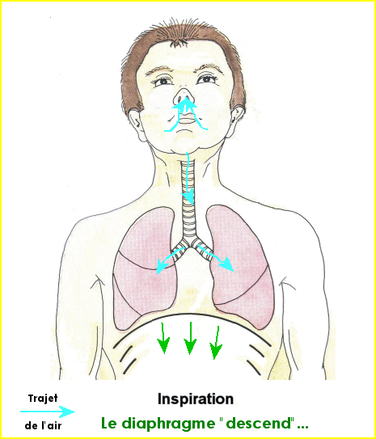 | 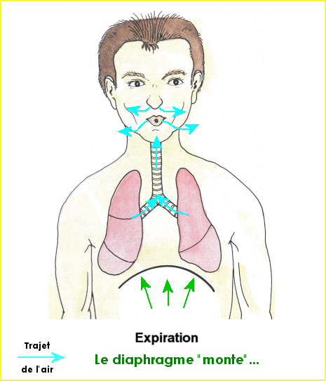
Une fois dans les poumons, l'air se "décharge" de son oxygène dans les alvéoles pulmonaires, situées à l'extrémité des bronchioles.  L'oxygène va alors "enrichir" le sang. | Au cours de l'expiration, on rejette les déchets, notamment du gaz carbonique, "récupérés" au cours de cet échange gazeux.

La respiration est un phénomène automatique et inconscient. Au repos, le rythme ou fréquence respiratoire d'un adulte moyen est de 16 respirations par minute.

Chaque jour, un adulte inspire environ 8 000 litres d’air (à raison de 0,5 litre d’air environ par inspiration).

